Ошибка № 1. Собирать ранец за ребенка
Поначалу можно помогать ребенку собирать портфель, но не стоит делать это вместо него с мыслью: «Пусть пока посмотрит, а потом научится». Любой навык формируется исключительно через практику. То есть: ребенок сам собирает, а вы мягко направляете, задаете наводящие вопросы: «Посмотри внимательно – ничего не забыл?», «Что обычно берут на урок рисования?», «Давай вместе проверим!»
Если же собранный по всем правилам ранец волшебным образом появляется в руках ребенка только перед дверью класса (а до этого его собирали и несли родители), есть вероятность, что это очень скоро станет нормой. Ребенок не будет воспринимать рюкзак как зону личной ответственности. Лучше сразу предоставить ему самостоятельность.

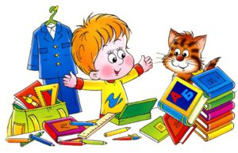

Ошибка № 2. Убеждать, что в школе всегда очень весло и интересно
Страстно желая, чтобы ребенок полюбил школу и учебу (а на самом деле боясь, что он ее не полюбит), родители могут выпадать из реальности в гротескный восторг: «Ой как здорово в школе! У тебя появятся новые друзья!» На самом деле друзья появляются не сразу и не у всех. Да и ситуации в школе бывают разные, соответственно, они вызывают разные чувства.
Если ребенок говорит, что ему было скучно на уроке, а мама отвечает: «Да что ты, как может быть скучно? Это ведь так интересно, узнавать новое!», то коммуникация нарушается. Ребенок делает вывод: «Меня не понимают».
Чтобы сохранить контакт, важно слушать и слышать, что говорит ребенок, не критикуя и не обесценивая его переживания.

Ошибка № 3. Заставлять переписывать домашнюю работу
В погоне за идеальным результатом и высокими оценками некоторые родители заставляют ребенка переписывать домашнюю работу, в случае если она написана неаккуратно, с ошибками или помарками. Ребенок переписывает, но из-за переутомления от раза к разу получается все хуже… Родитель раздражается, ребенок плачет.
Польза сомнительна, а вред очевиден: ребенок начинает ненавидеть школу с ее домашними заданиями. Мотивация к учебе сходит на нет.

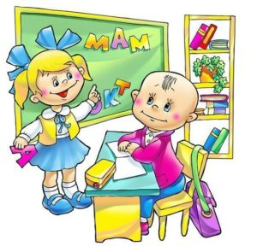

Ошибка № 4. Оценивать и критиковать работу ребенка
«Это ты сделал на пять, а это на три», – может сказать строгая мама. В первом классе не случайно не ставят оценки. Это не странная блажь, а психологически аргументированное решение. Дети этого возраста очень эмоционально реагируют на неуспехи и неудачи в своей деятельности, могут болезненно воспринимать замечания и критику. Плохая оценка его работы значит для него, что это он – плохой.
Кроме того, не нужно формировать у ребенка представление, что он учится ради оценок. Позиция «мама любит, когда я получаю пятерки» не мотивирует ребенка к учебе и не учит получать удовольствие от новых знаний.

Ошибка № 5. Недооценивать сложность первого класса
Не стоит записывать первоклассника сразу в несколько секций и кружков, аргументируя это тем, что нагрузка в первом классе небольшая, да читать он уже умеет. Первый класс сложен не столько содержанием учебников, сколько адаптацией к новому – новому распорядку дня, новому коллективу, новой деятельности. Это стресс! На преодоление стресса требуется большое количество энергии – и физической, и психической. Поэтому позвольте ребенку больше отдыхать, играть, гулять, делать то, что он любит.

